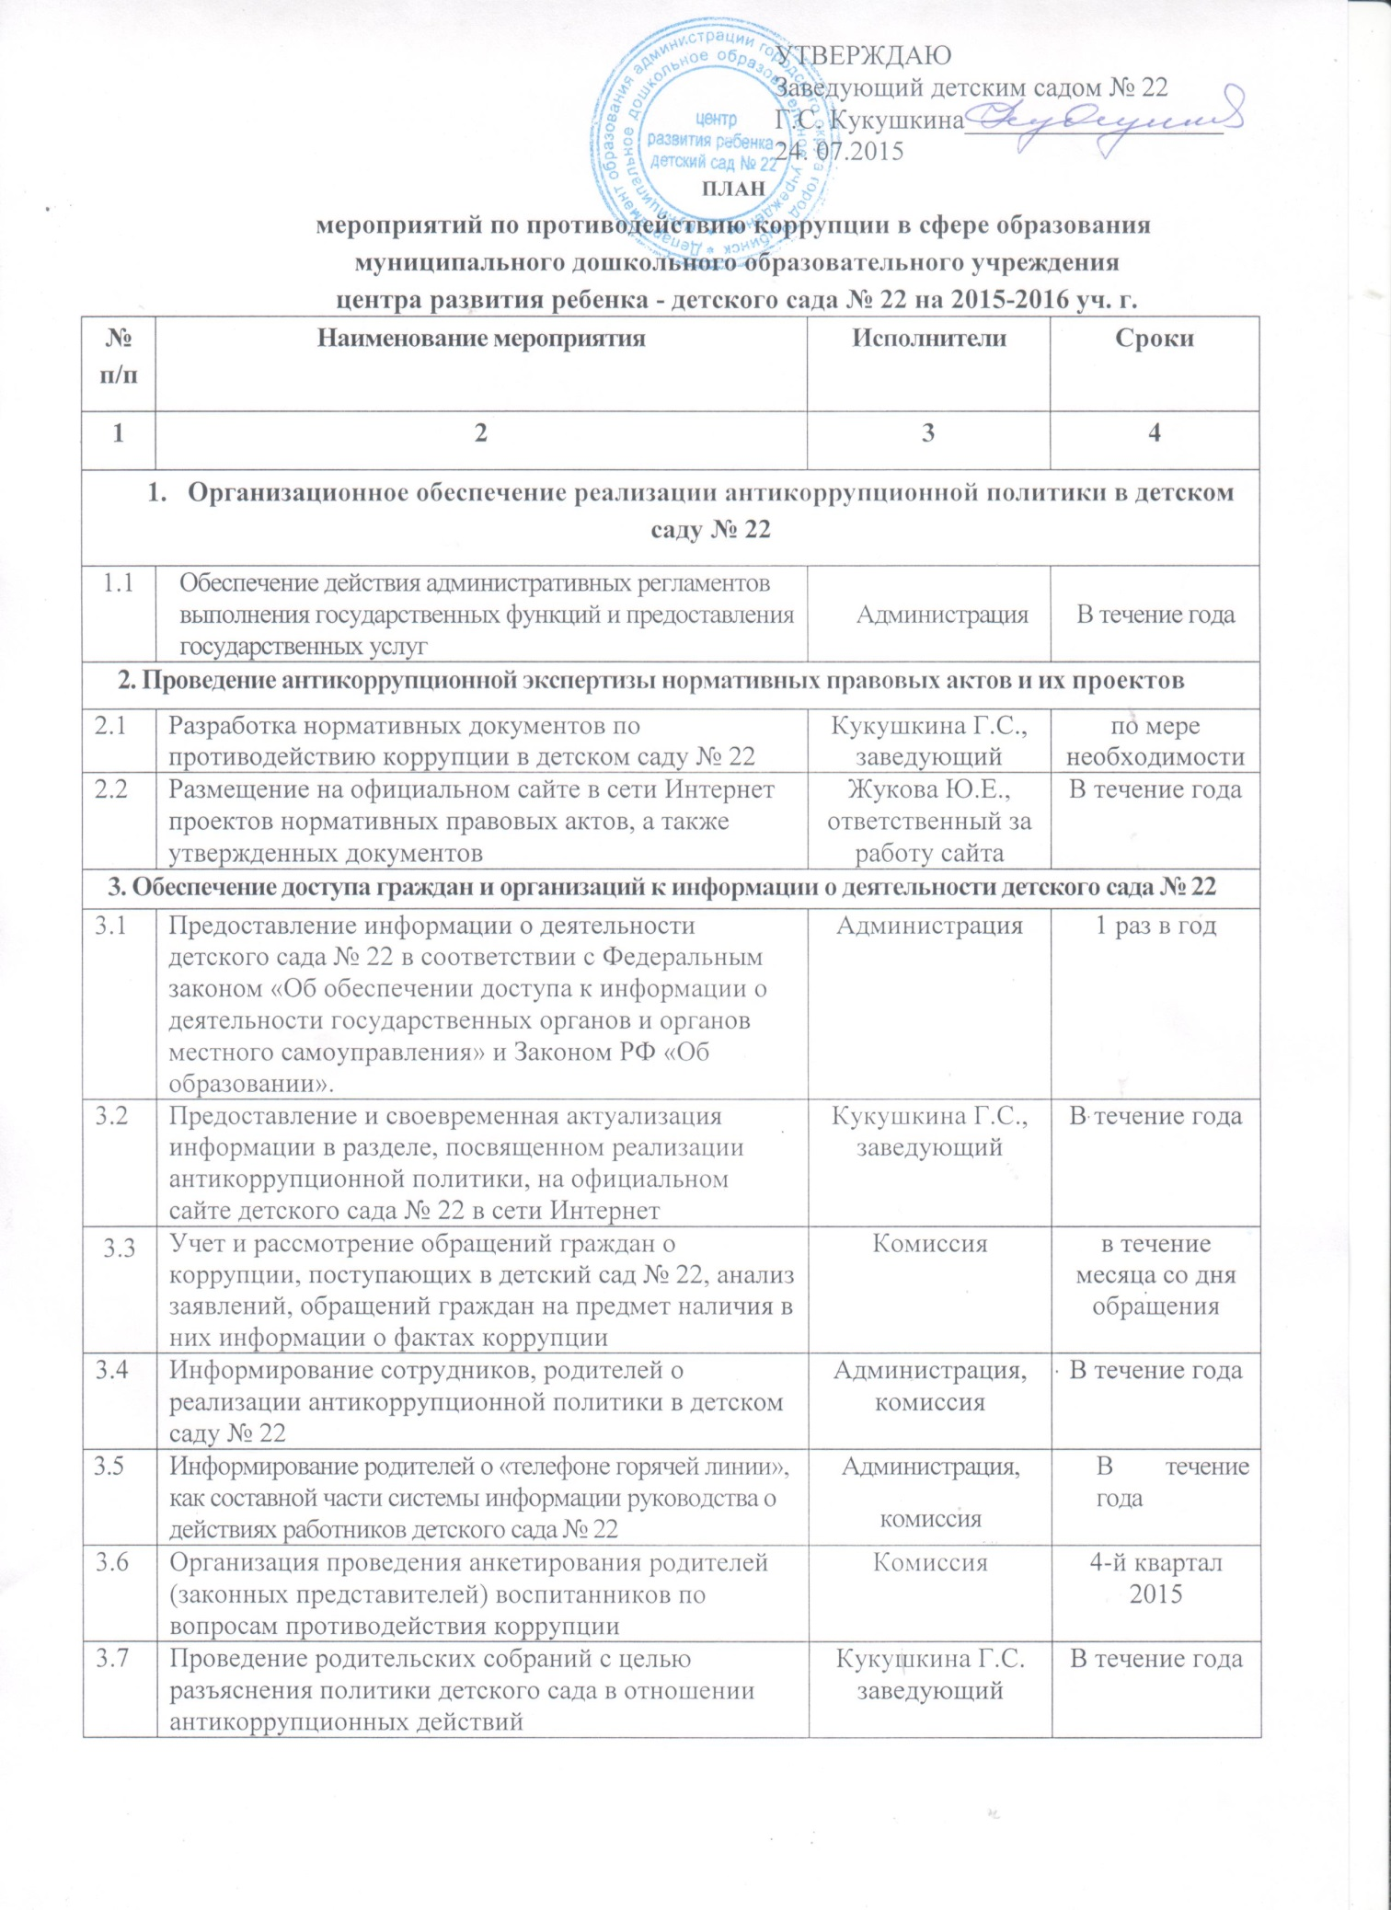

4. Совершенствование организации деятельности по размещению государственных заказов
4.1 | Реализация системы мер по противодействию коррупции при размещении государственных и муниципальных заказов | Кукушкина Г.С., заведующий | В течение года
4.2 | Участие в семинарах и консультациях по вопросам оформления конкурсной документации для размещения государственных и муниципальных заказов | Кукушкина Г.С., заведующий | В течение года
5. Обеспечение реализации антикоррупционной политики в детском саду № 22
5.1 | Анализ соответствия качества образовательных услуг, оказываемых детским садом № 22 | Администрация,  комиссия | Ежеквартально
5.2 | Создание условий для своевременного выявления фактов коррупционной направленности. | Администрация,  комиссия | В течение года
5.3 | Осуществление контроля деятельности детского сада № 22 на предмет выявления коррупциногенных факторов в процессе оказания образовательных услуг | Комиссия | В течение года
5.4 | Проведение заседаний комиссии по профилактике коррупционных и иных правонарушений | Комиссия | Ежеквартально
5.5 | Подготовка и предоставление отчета по реализации плана мероприятий по противодействию коррупции в детском саду № 22 | Комиссия | Ежеквартально
5.6 | Ознакомление работников детского сада № 22 с нормативными документами по антикоррупционной деятельности | Комиссия | По мере  поступления  документов
6. Организация антикоррупционного образования в детском саду № 22
6.1 | Изучение опыта работы по противодействию коррупции и подготовка в установленном порядке предложений по совершенствованию этой деятельности | Комиссия | В течение года
6.4 | Организация занятий по изучению работниками школы законодательства РФ о противодействии коррупции | Комиссия | По мере  поступления  документов
6.5 | Проведение проверок достоверности персональных данных, документов об образовании, квалификационной категории, предоставляемых педагогами детского сада | Комиссия | В течение года
7. Взаимодействие с правоохранительными органами
7.1 | Организация выступления работников правоохранительных органов перед работниками детского сада № 22 по вопросам пресечения коррупционных правонарушений | Комиссия | В течение года

